NAMA ASESI | : | Fauzi Fadilah
NAMA ASESOR | : | Anggun Susila Ningsih
TANGGAL | : | 17 april 2025

- Konfigurasi dan Hasil Pengujian
Tabel berikut menunjukkan konfigurasi dan hasil pengujian konfigurasi
No | SCREENSHOOT KONFIGURASI DAN HASIL PENGUJIAN
a | Konfigurasi :
a | Hasil Pengujian :
b | Konfigurasi : membuat ether 1 yang sudah di berikan oleh pengawas
b | Hasil Pengujian :  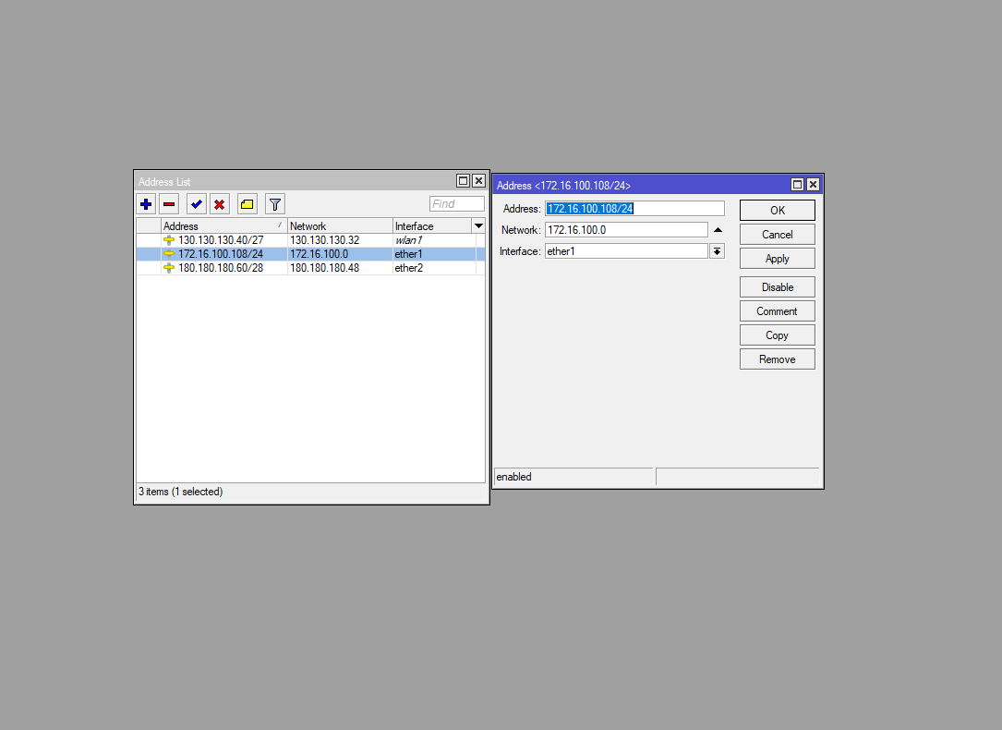
c | Konfigurasi :  Membuat ether 2
c | Hasil Pengujian :  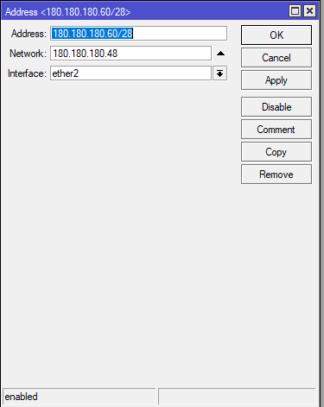
d | Konfigurasi : mwmbuat wlan 1
d | Hasil Pengujian :  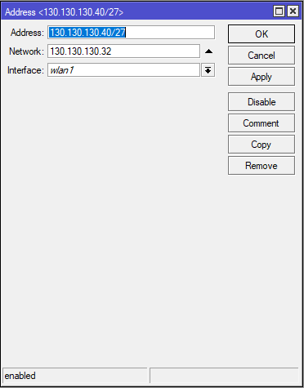
e | Konfigurasi : membuat ip ether 2
 | Hasil Pengujian :
f | Konfigurasi :  Memasukan ip yang sesuai dengan perintah
f | Hasil Pengujian :  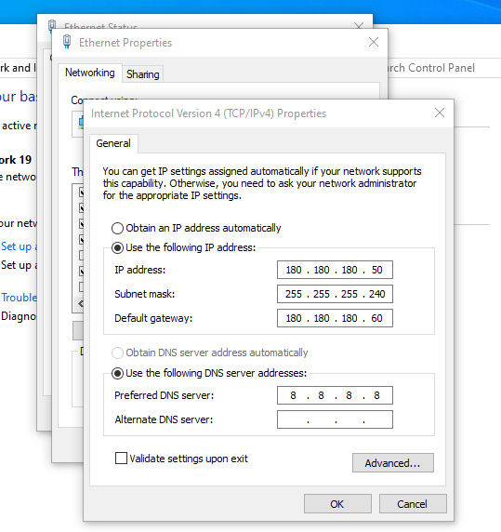
g | Konfigurasi :
g | Hasil Pengujian :  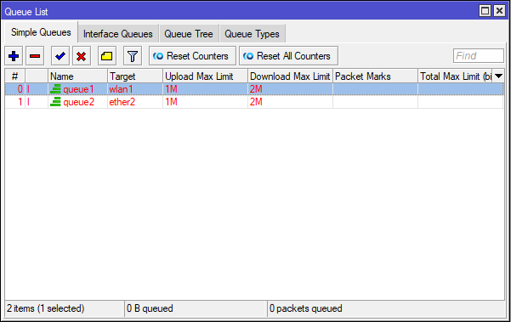
h | Konfigurasi : ngeblock youtube.com
h | Hasil Pengujian :  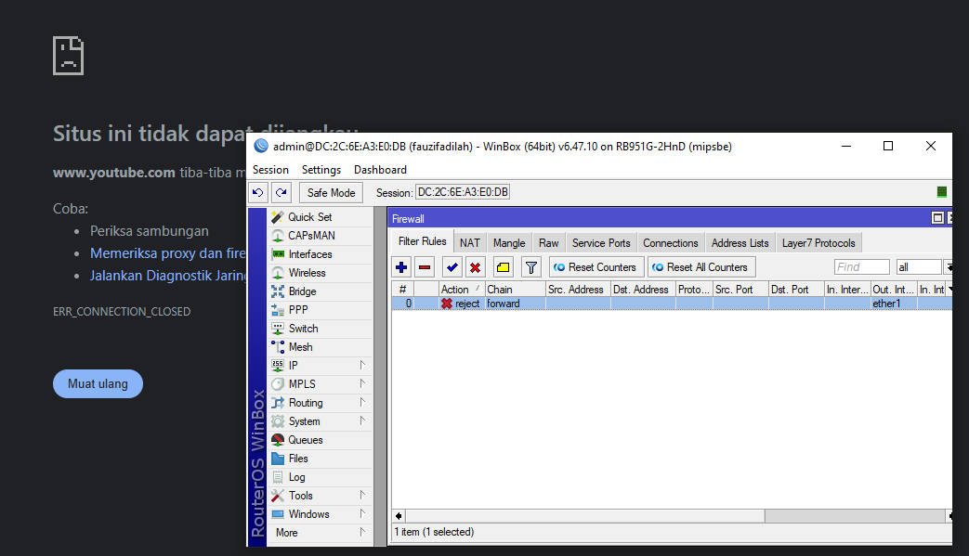
i | Konfigurasi :
i | Hasil Pengujian :

